Al Ejecutar el comando Pylint para las validaciones dinámicas se encontró:

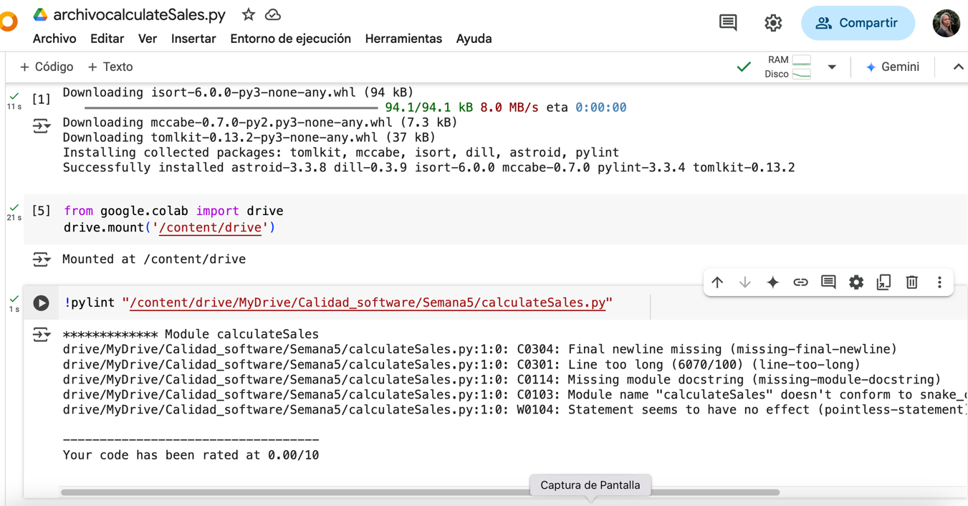

En colab no me ejecuta correctamente, lo realice en Visual y me salió todo ok

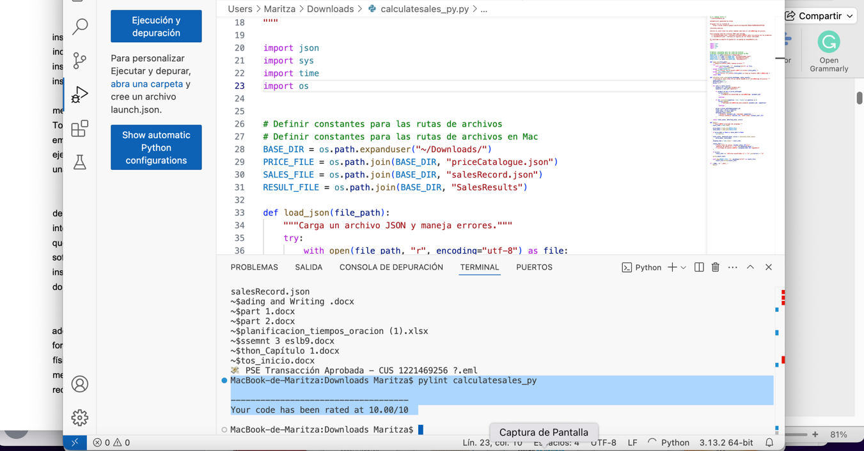

Al ejecutar Flake8 salio por visual:

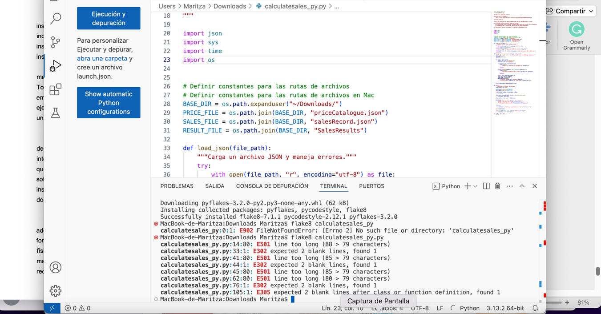

Se ajustaron cosas se subsanaron, pero sale otro error

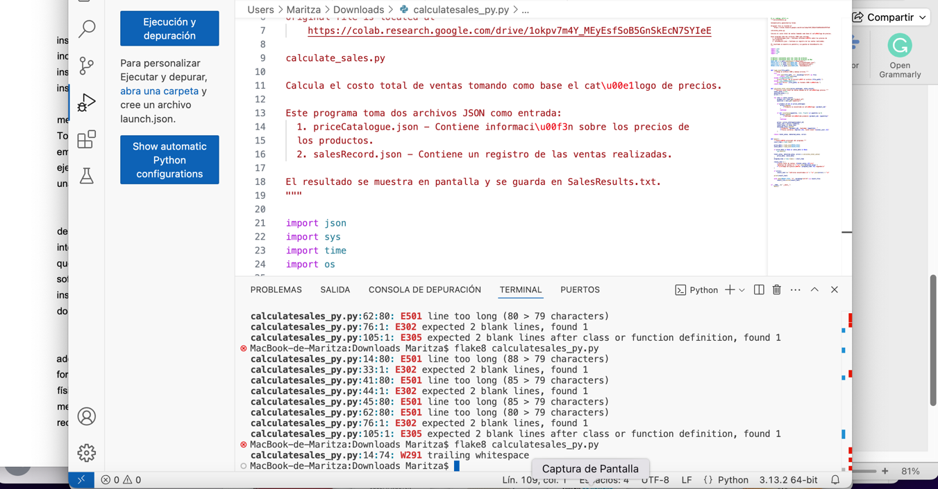

Ultima ejecución eliminando espacios y reduciendo el texto

